Щелокова Екатерина Викторовна
стала участником профессионального конкурса «Педагогический дебют» среди педагогов ДОУ
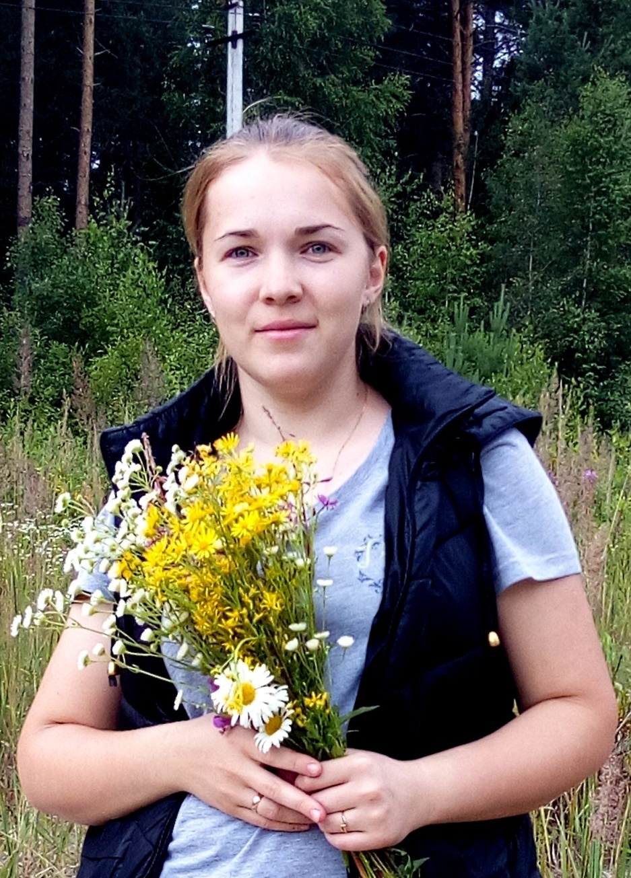
Арзамасского муниципального района.

Щелокова Екатерина Викторовна
МБДОУ «Водоватовский детский сад №10»
Дата рождения – 2 августа 1993г.
Стаж – 4 месяца
Моё жизненное кредо: «Относится к людям так, как бы ты хотел, чтобы относились к тебе»
Хобби – цветоводство
Мои достижения: подготовка детей к утренникам: «Осень золотая», «День матери», «Новогодняя сказка», «Коляда»; курсовая подготовка; участие в « Конкурсе скульптур»
Достижения моих воспитанников: участие в конкурсе «Новогодняя открытка» и «Конкурсе чтецов»

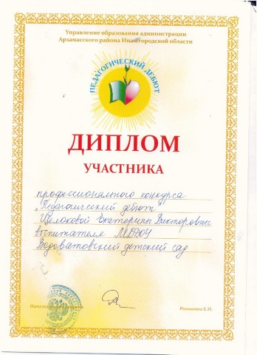Я,
Ессе

Я, Щелокова Екатерина Викторовна, работаю в МБДОУ « Водоватовский детский сад № 10» воспитателем четыре месяца в старше - подготовительной группе, имея психолого-педагогическое образование.
Не смотря на небольшой период моей педагогической деятельности, стараюсь подходить к своей работе ответственно. Мне хотелось бы поделиться тем, что у меня хорошо получается - НОД по рисованию. Рисование – это один из первых видов творчества у детей, самое интересное и привлекательное время препровождения для дошкольников. Ребёнок в процессе рисования экспериментирует, играет, и у него получается рисунок – результат его деятельности. Дети учатся в рисунках выражать свои эмоции и чувства. Занятия изобразительной деятельностью способствуют развитию мелкой моторики, а это стимулирует те участки мозга, которые ответственны за мышление, речь, зрительную память, воображение.
Для того чтобы детям было интересно, необходимо использовать различные формы, методы и приемы. При работе с детьми, по моему мнению, воспитатель должен заинтересовать в первую очередь детей информацией, видом деятельности, которые будут преподнесены при организации НОД. В ходе организации наиболее часто я использую наглядные методы, информационно-рецептивный метод, словесные (беседы, диалог, рассказ). Рассматривание и анализ картин, репродукций, наблюдения во время прогулок позволяет детям получить информацию о предметах или явлениях, о способах выполнения тех или иных элементов. Для повышения мотивации к творческой деятельности воспитанников, я стараюсь организовывать НОД таким образом, чтобы дети имели возможность проявить фантазию, быть раскованными в творчестве, не боятся нового, неожиданного. В зависимости от темы изобразительной деятельности, я уделяю большое значение форме проведения НОД: занятия-прогулки, путешествия. Такая форма занятий в основном проводится как предварительная работа. Если нам нужно изобразить несложную «Картинку зимы», то на занятии-прогулке мы с ребятами активно наблюдаем за окружающим, красотой зимних деревьев, снегопадом, играем со снегом, рисуем на снегу.
Одним из средств повышения мотивации к обучению современного ребенка, развития его творческих способностей и создания позитивно эмоционального фона, по моему мнению, является ИКТ. В нашем детском саду имеется интерактивная доска и, электронные образовательные ресурсы в соответствии с ФГОС ДО. У меня есть возможность использовать электронный материал на своих занятиях. Использование ЭОР: «Представление об окружающем мире» помогает познакомить детей с временами года, животными, растениями, транспортом; «Свойства и расположение предметов» учат различать разнообразные цвета, сравнивать предметы на картинках, сортировать их по форме, цвету, величине, различать правую и левую сторону. Также при организации НОД по рисованию мной созданы презентации, в которых подобран необходимый материал для восприятия детьми определенной темы. Презентации на тему «Мы рисуем птиц», «Хохломская роспись», «Зимние колядки», «Транспорт» помогли детям лучше усвоить материал, как гласит поговорка «лучше один раз увидеть, чем сто раз услышать». После изучения теоретической части следует практическая работа – показ последовательности работы над рисунком на доске. Рисуя стоя боком к рисунку, частично загораживаю собой, весь процесс изображения и объяснения, чтобы этого не допустить использую документ-камеру. С её помощью последовательно показываю приемы изображения на большом экране. Всем видно и понятно.
О пользе рисования и об организации проведения изобразительной деятельности можно рассуждать очень долго. Важно то, что это приятное и интересное занятие, которое приносит удовольствие в жизни, а это многого стоит! Своё эссе я хочу закончить небольшим стихотвореньем «Урок рисования».
Урок рисования
Учитель положил на стол морковку.
Раскрыл альбом прилежный ученик.
"Вон тот бочок в тени. Дадим штриховку.
А этот на свету. Положим блик".
Малыш трудился, не жалея сил,
Штриховку на морковку наносил.
И всё ж явились рядышком с морковкой
Два зайца, пароход, солдат с винтовкой.
Валентин Берес

